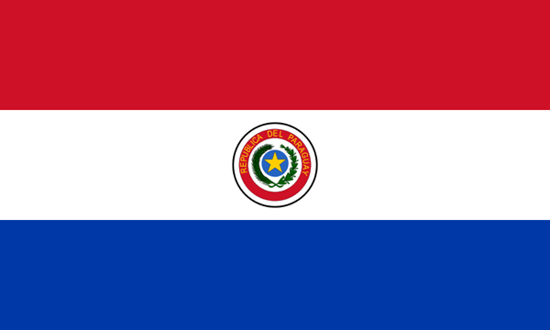
PARAGUAY
Provincie Itapua
Naši krajané odcházeli do Paraguaye z různých oblastí Čech, Moravy a Slovenska především ve 20. letech 19. století. Hospodářská krize, neutěšené podmínky v zemi, politické důvody či nabídka velmi levné půdy byly hlavní důvody, které vedly Čechoslováky do úrodného, ale necivilizovaného světa. Za směšné ceny nakoupená půda měla ovšem jeden zádrhel, bylo třeba ji odlesnit. Rodiče současných krajanů hnáni vidinou lepšího života, obrazně řečeno, „prosekali“ pralesem cestu pro sebe a své rodiny. Jejich potomci jsou nyní úspěšnými farmáři. Pracují tvrdě a svou činorodostí se výrazně podílejí na rozvoji regionu.
Výuka českého jazyka zde byla započata v roce 2005. Prostřednictvím DZS byl do Coronel Bogado na období dvou měsíců opakovaně vysílán učitel českého jazyka a literatury, který působil v Argentině. Od roku 2009 se zde vyučuje český jazyk celoročně. V současnosti probíhá výuka v Coronel Bogado, Encarnacion, v jednání je také výuka v Carmen del Parana. Výuka je nepovinná a čistě zájmová.
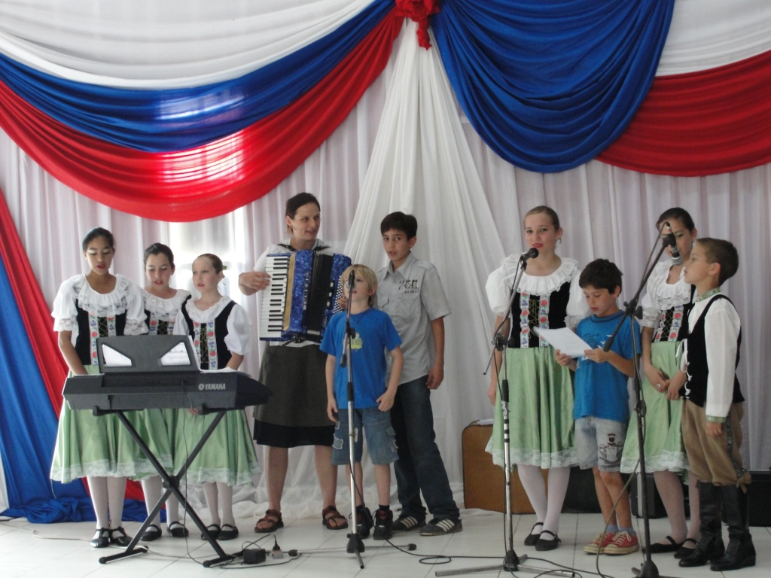

Oslava 28. října, Coronel Bogado
V Coronel Bogado se účastní výuky 13 dětí, studentů produktivního věku je zde celkem 11. V Encarnacion probíhá výuka dvakrát týdně, účastní se jí osm studentů ve věkovém rozmezí 23 až 65 let. Počty studentů během roku kolísají. Většina dětí chodí na češtinu na přání rodičů, dospělé studenty žene touha po udržení jazyka předků a zachování kontaktu s českou kulturou.
Krajanská komunita v Paraguayi soustavně usiluje o udržení české kultury, pořádá oslavy a zachovává české tradice. Rodiny přistěhovalců se mísí s místním obyvatelstvem a ostatními etniky, a udržet celistvost je tak poměrně obtížné. Přítomnost českého učitele, jako „ztělesnění vlasti“ krajanů, pomáhá tuto rozptýlenost opět sjednotit. Ve škole se učí české písně, v letošním roce byly, díky finanční podpoře MZV, nakoupeny hudební nástroje a v Coronel Bogado vzniká orchestr české hudby. Ženy se před oslavami scházejí a vaří tradiční česká jídla, mládež tancuje slovanské tance. Na břehu řeky Paraná tak stále pulsuje české srdce.

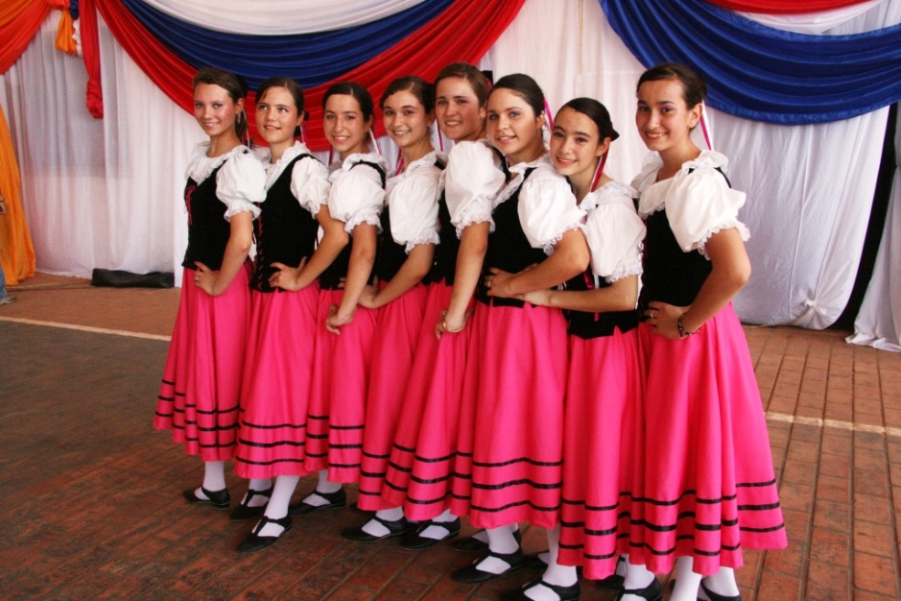
Soubor slovanských tanců, Coronel Bogado
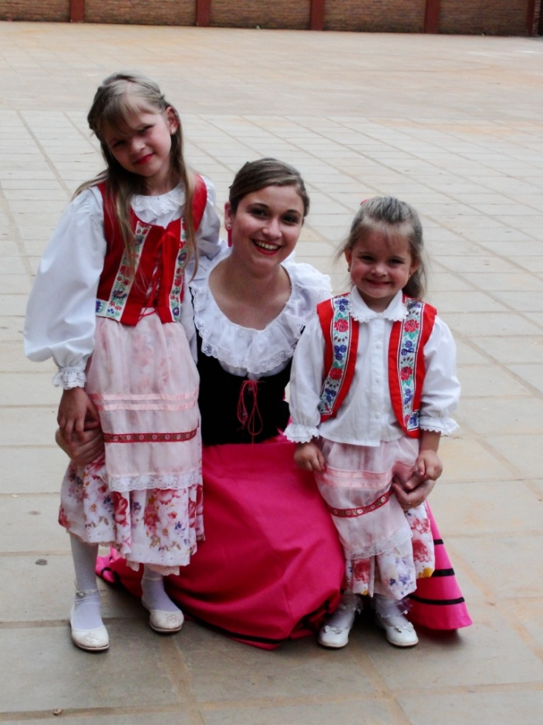
Děti z Paraguaye v krojích, Coronel Bogado

